# System Design and Principles

PanZhiQing

## 1. Principles

### 1.1. Very Long Baseline Interferometry (VLBI)

若我们使用口径为 的望远镜来观测波长为 的电磁波，那么望远镜的角分辨率可以用如下公式来估算：

我们可以发现，望远镜的角分辨率与波长成反比，与口径成正比，即在观测的电磁波波长不变的情况下，仪器的口径越大，其角分辨越小，分辨能力越高。这也解释了用于观测无线电波的射电天文望远镜动辄几十米到几百米的口径的原因。同时，假设我们选择波长较短的电磁波作为观测对象，例如X射线、伽马射线等，那么我们就可以使用相对较小的望远镜口径实现较高的角分辨率，这也是采用X射线来观测脉冲星（Pulsar）的原因。但是，X射线在大气中传播时会遭遇严重的衰减，甚至可以认为大气层对于宇宙空间发射的X射线是不透明的，因此我们只能在大气层以外的空间中观测X射线辐射，这也是空间天文卫星被用于X射线天文学的原因。

干涉测量技术是一种通过测量两个或多个波源之间的相位差来确定波源位置的技术。若我们使用相隔甚远的两架望远镜观察同一个天体，并使用干涉测量技术来测量两个射电望远镜接收到的电磁波的相位差，那么我们就可以通过这种方式来测量天体的位置或是进行成像(Jennison, 1958)，理论上讲只要两架射电望远镜相距足够远我们就可以得到一个角分辨率足够优秀的“虚拟”望远镜。常规的做法是使用线缆链接两个望远镜以进行时间同步，但是过长的线缆传输过程往往会带来极大的误差，导致干涉测量的精度随着基线长度的增加而下降。

为了解决这个问题，VLBI技术(Schuh & Behrend, 2012)应运而生。VLBI技术采用原子钟（一般为氢原子钟）产生时间戳，并将观测值连同时间戳一并记录在存储介质上，然后集中进行数据后处理。由于两台原子钟可以保证严格意义上的时间同步，因此就不需要使用电缆来进行时间同步。

然而，这种做法至少存在两个瓶颈：一者，地球直径有限，即使我们分别在南北两极架设望远镜，基线长度也不会超过地球直径，我们能得到的理论最高分辨率也是有限的；二者，这种做法实时性不足，我们需要等到所有数据都收集完毕后才能进行数据处理，这对于一些需要实时观测的天文现象来说是不可接受的。对于第一点，已经有国家提出了在宇宙空间中部署望远镜并与地面射电望远镜组成VLBI观测网络的方案。对于第二点，可以借助现代通信基础设施及云计算技术来实现实时数据处理。

2019年人们使用Event Horizon Telescope（EHT）(Collaboration et al., 2019)对黑洞进行成像，这是VLBI技术的一个成功应用。EHT 是一个由全球多组射电望远镜基线组成的VLBI同步观测网络，其等效口径几乎达到了地球的直径。

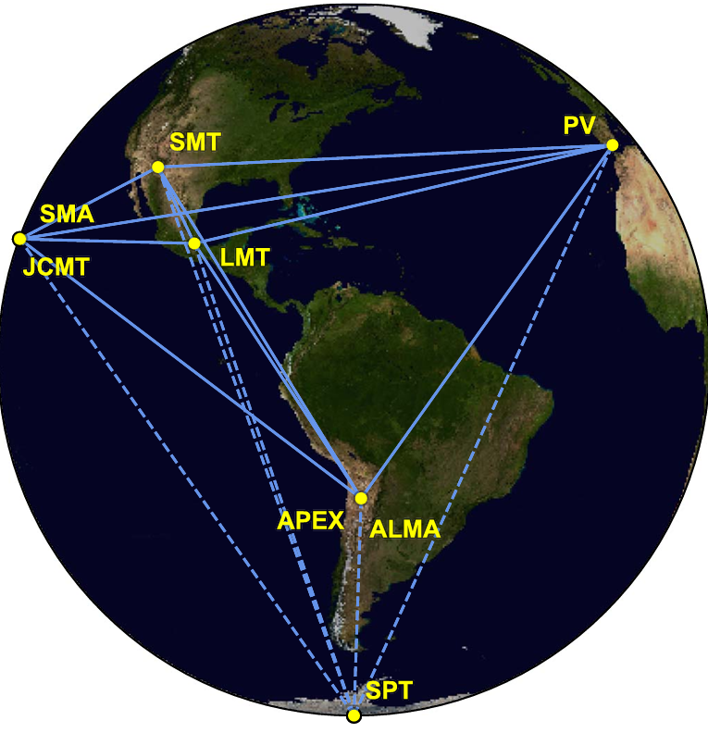

Figure 1: The Event Horizon Telescope

综上，Very Long Baseline Interferometry 可以以极高的分辨率观测宇宙空间中的天体，为人类提供从未有过的丰富信息。我们完全可以基于VLBI技术及在此基础之上发展而来的超高分辨率宇宙观测系统来获取目前技术条件下最为精确的宇宙空间信息数据库，该数据库记录了宇宙空间中的天体的形态、光谱、运动规律及相对于太阳系质心（SSB）的位置等信息。在接下来的内容中，我们认为该数据库已经搭载在目标上，并且目标可以随时读取并更新该数据库。

### 1.2. VLBI Observables and Data Processing

VLBI 本质上测量的是发射源同一时刻辐射出的电磁波到达基线两端的时间差（DTOA）及其变化率，通过观测多个发射源，即可计算出基线向量的空间坐标并确定发射源的位置（相对于 solar system barycenter (SSB)）。我们假设电磁波波前到达基线两端的时间差为 ，则有：

其中，c为光速，|b|为基线长度，为基线与发射源方向的夹角。由于发射源距离相当遥远，我们将波前面视作平面波。此外，由于信号源初始状态未知，所以会存在模糊度N，我们有：

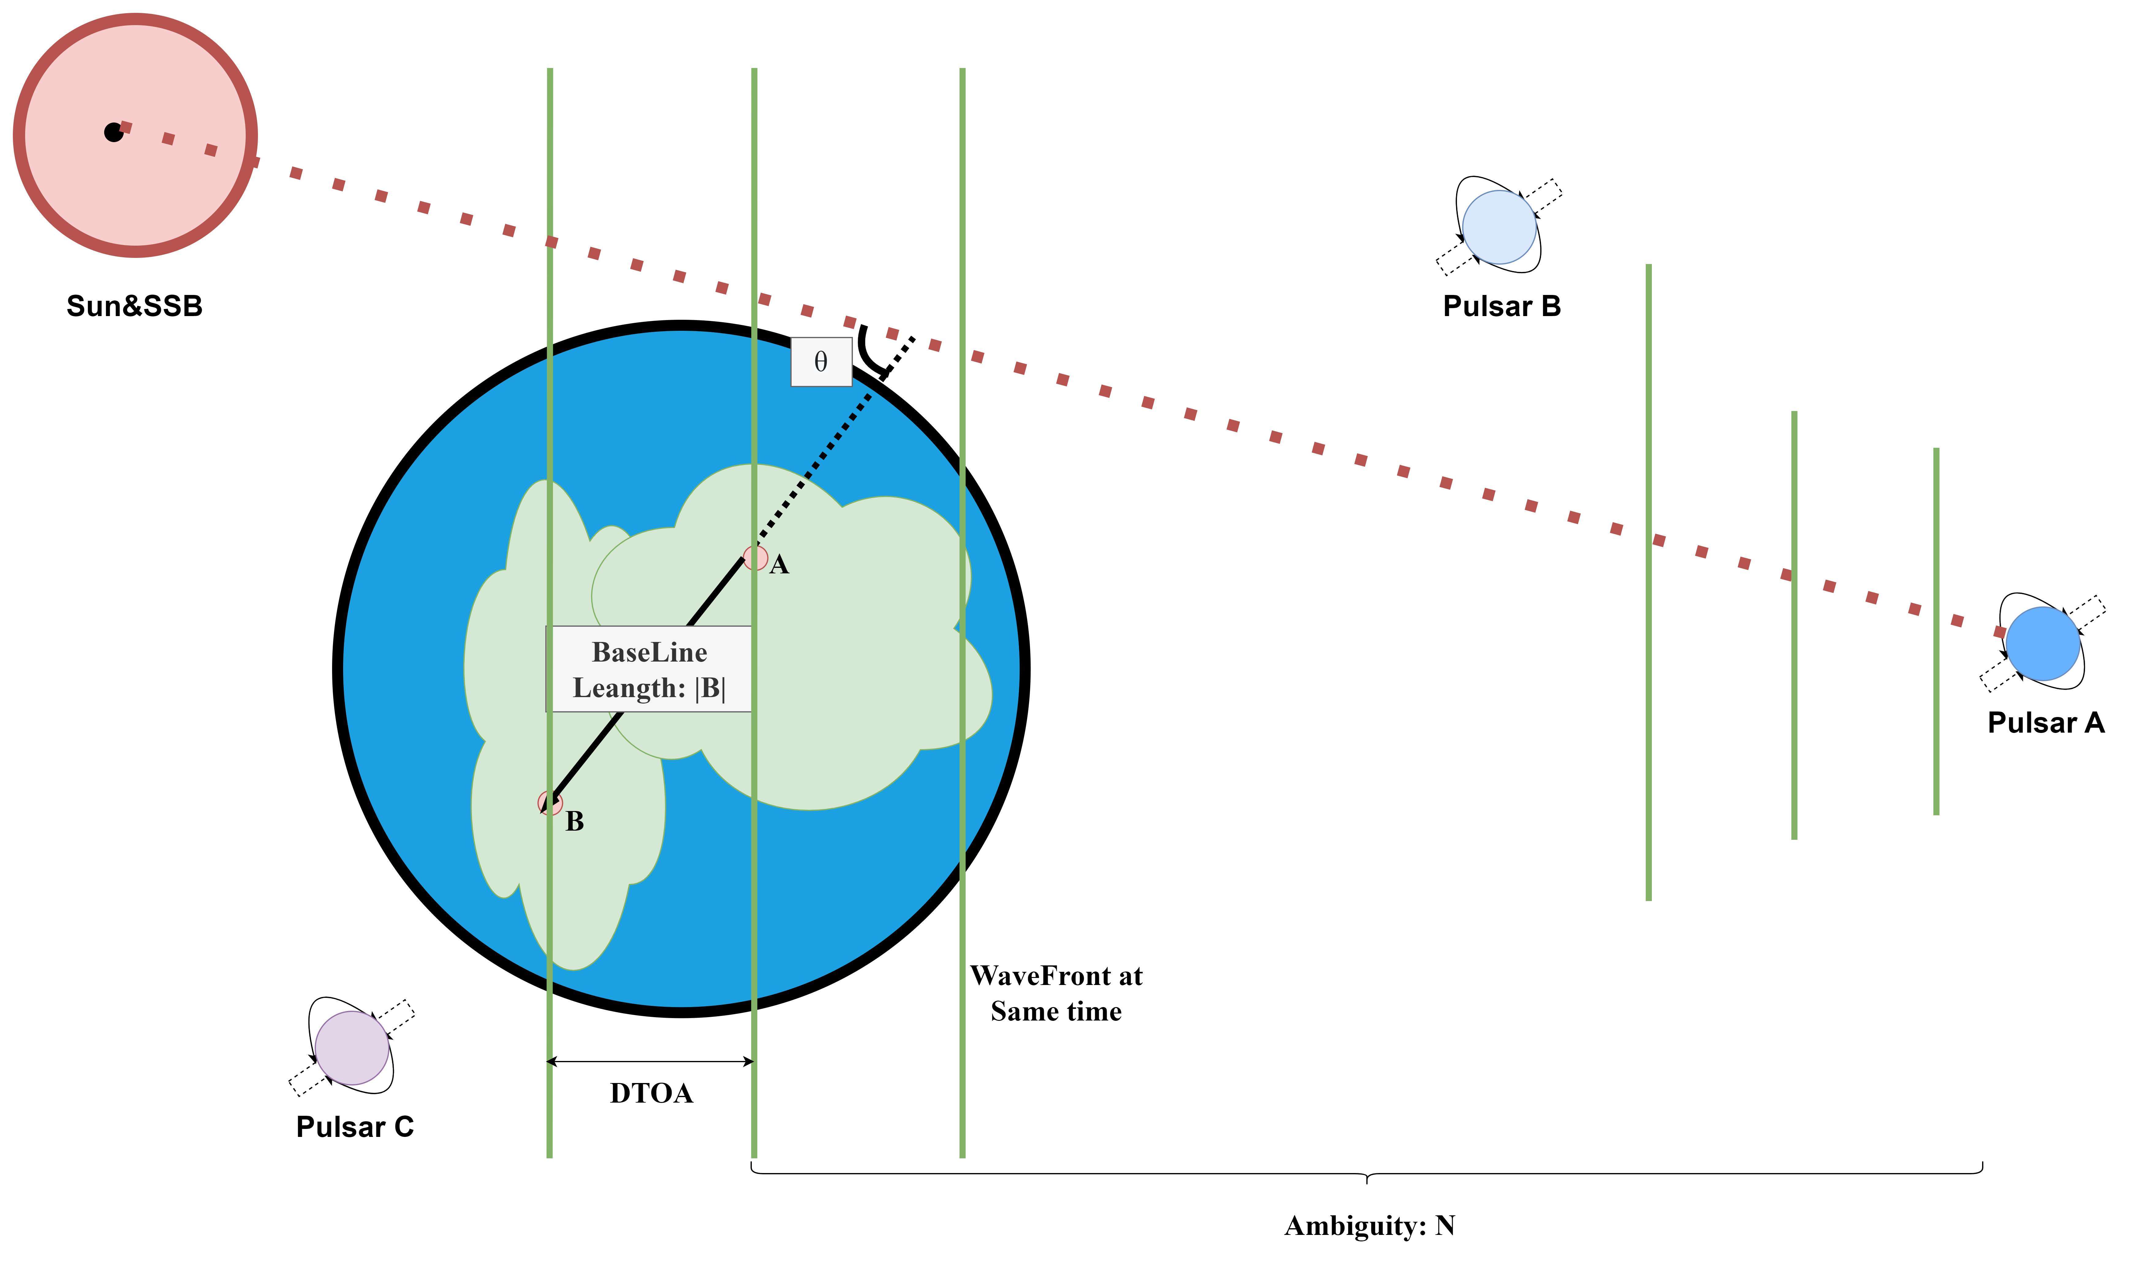

Figure 2: Gromatry of VLBI

在实际观测中由于设备限制，我们无法直接观测到 ，我们只能通过一些信号及数据处理方法估算出 ，例如最小二乘法(Ghaderpour, 2020)，傅里叶变换(Jennison, 1958)等。

我们可以将观测方程线性化，以便进行最小二乘估计或卡尔曼滤波等数据处理方法。VLBI基本观测方程可以表示为：

其中，为观测值包括DTOA及其变化率，为模型预测值，为观测误差。将其线性化，我们有：

若设权系数矩阵为 ，则有最小二乘估计为：

其中，为偏导数矩阵，为观测值，为权系数矩阵。

考虑到VLBI的DTOA观测量精度大约为氢原子钟记时精度的千分之一，即约为 秒，而相对论效应主要作用于光速，即约为 秒，因此我们必须要考虑修正相对论效应带来的误差（如太阴、地球及木星引力带来的误差）。同时，对于这种高精度观测活动，我们还需要考虑天文望远镜观测站当地的大气、潮汐、固体潮、地球自转等因素带来的误差，这与GPS高精度定位所需要处理的误差相类似。

基于上述原理，我们可以在地球上建立一个VLBI观测网络，通过观测多个发射源，我们可以计算出基线向量的空间坐标并确定发射源的位置（相对于 solar system barycenter (SSB)）。我们可以将这些观测数据存储在数据库中，以便后续的数据处理及分析，例如我们可以将其搭载在宇宙飞船上，以便在宇宙空间中进行定位及导航(Nothnagel et al., 2017)。

### 1.3. Pulsar and XNAV(X-ray Pulsar Navigation)

脉冲星最早于1967年由剑桥大学卡文迪许实验室的安东尼·休伊什（Antony Hewish）教授的研究生——24岁的乔丝琳·贝尔·伯奈尔（Jocelyn Bell Burnell）检测射电望远镜收到的信号时无意中发现。脉冲星是一种极其致密、高度磁化、高速旋转的星体，通常为中子星或白矮星，由于其高度磁化所以会从特定方向发射出高能电磁波，同时由于其高速旋转，这些电磁波会以脉冲的形式被遥远的观测者检测到。目前检测脉冲星的方式主要分为两种，一种是前文介绍的VLBI技术中用到的，接收微波信号的射电望远镜，这类接受终端往往十分巨大，并不适合装载在小型飞船上；另一种是接收X射线信号的望远镜，由于X射线波长远远小于微波波长，因此我们可以使用装载在小型航天器上的望远镜来观测脉冲星，例如XPNAV-1 Mission(Zhang et al., 2017)。

脉冲星的脉冲周期极短，通常为毫秒到秒级别，且极其稳定，有些脉冲星的脉冲周期甚至比原子钟还要准确(Matsakis et al., 1997)。脉冲星凭借其稳定的脉冲周期及极高的角分辨率成为了天文导航的理想选择，也是超高能宇宙射线源的候选者之一。每一个脉冲星都有自己独特的信号模型(Ray et al., 2017)，这个模型可以用来识别不同的脉冲星。脉冲星的信号频率并非总是稳定，会存在一些随机的变化，年轻的脉冲星尤甚。所以，脉冲星导航系统，至少需要包含两个部分，一个是带有异常值监测的信号监测系统，另一个是脉冲星数据库。

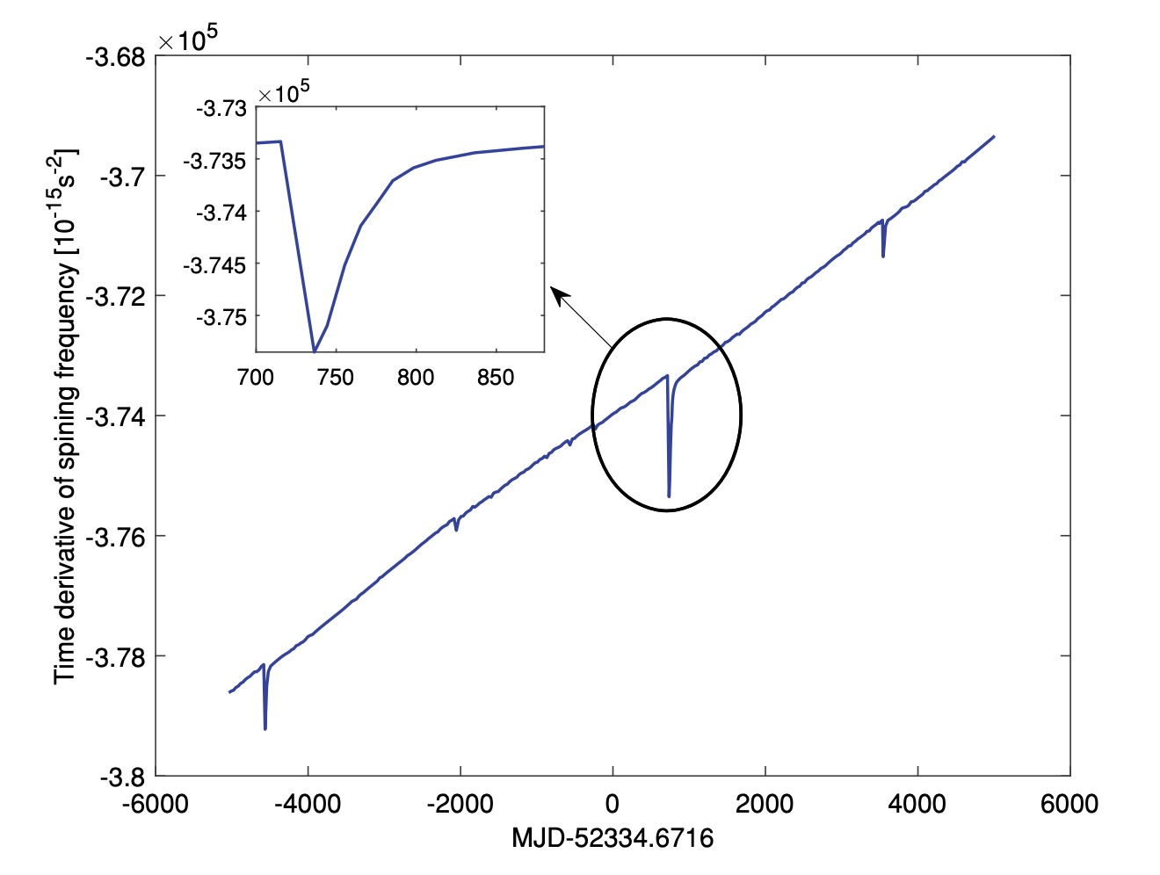

Figure 3: an Example of Unstable Pulsar Signal

目前，对于基于X射线脉冲星的太空导航，只需一天的观测数据（来自一个小型机载 X 射线探测器），就能获得精度约为 150 公里左右的航天器的三维位置(Chester & Butman, 1981)。传统的基于地球深空观测网络的宇宙空间导航技术（如通过角度测量来确定坐标）会随着航天器与地球的距离增加而精度下降，而利用 X 射线脉冲星进行导航则不依赖于航天器与地球的距离，精度不会随之降低。距离地球大于 5 天文单位的深空导航，采用 X 射线脉冲星导航技术的精度优势就会显现出来。这种结合了X射线脉冲星观测数据及航天器inertial navigation system (INS)的导航系统，我们称之为XNAV。XNAV技术的优势在于其自主性增强，减少了对于地面控制的频繁依赖，降低了任务的运营成本。同时得益于X射线仪器的小型化与紧凑化，XNAV技术可以被广泛、低成本地应用于深空探测任务中，如水星、火星等行星探测任务。使用脉冲星 PSR B1937+21，航天器在距离最大可达 30 天文单位的范围内，经过 10 小时的观察，可以实现约 2 公里精度的定位，经过 1 小时的观察则为 5 公里精度。(Shemar et al., 2016)

## 2. System Design

### 2.1. System Architecture

我们的系统由三个部分组成：VLBI观测网络、脉冲星数据库及XNAV系统。VLBI观测网络负责搜索及观测脉冲星，脉冲星数据库负责处理观测值建立并存储脉冲星信号模型，XNAV系统安装在需要导航的目标航天器上负责实时定位。对于VLBI观测网络而言，既可以是地球上已有的观测网络，也可以是未来在宇宙空间中部署的观测网络。若人类能够发射大型宇宙飞船（或探测器），则在宇宙空间中布设超长基线的观测网络将成为现实。假设我们有多艘飞船分别航向不同的方向，那么我们就可以通过这些飞船构建一个基线不断增长的VLBI观测网络，从而不断提高观测精度。

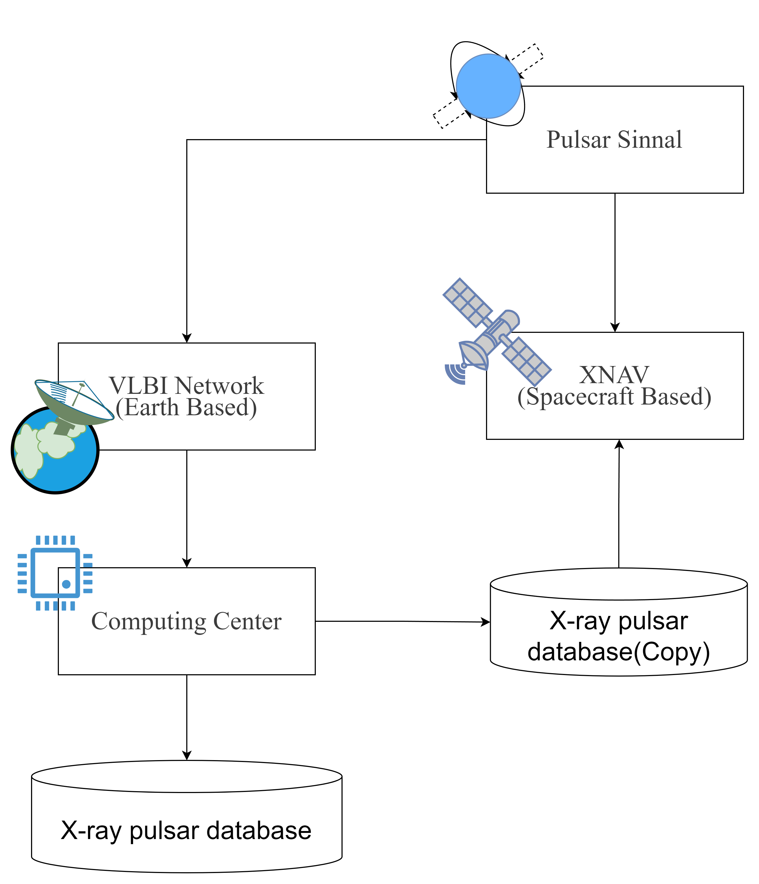

Figure 4: System Architecture

### 2.2. Build Pulse Star Database

实现低成本脉冲星导航(Ely et al., 2022)的前置条件就是建立一个完善的脉冲星数据库（尤其是X射线脉冲星）。我们需要搜寻那些“优质”的脉冲星型号源（周期稳定的壮年脉冲星，脉冲信号已于接受，Geometry 分布较好），然后长期观测它们，建立脉冲星信号模型（钟模型）并测定它们相对于太阳系质心（SSB）的位置（包括方位及近似距离）。

对于脉冲星信号模型的建立，通常是观测并记录脉冲信号的到达时间（TOA），需要说明的一点是，脉冲星钟模型同样是归算到太阳系质心的。我们有如下公式来完成这一转换：

其中，为计算出的在太阳系质心观测到的脉冲到达时间，为地面站观测到的脉冲到达时间， 均为钟差改正数。 表示其余的微小改正项，例如星际介质导致的色散、Shapiro 延迟等。

基于上述观测值即可建立脉冲星的信号模型（钟模型），但是想要解算出模型的各项参数则需要十分漫长的观测（2-3年）以搜集足够的观测记录，考虑到一些脉冲星信号的不稳定性，还需要不时更新以保证模型的现势性。如下公式来表示脉冲星信号模型：

其中， 为脉冲星信号模型， 为脉冲星信号的频率， 为参考时间， 为模型阶数。

考虑到每一个脉冲星信号模型都是独一无二的，我们可以基于脉冲星的信号模型来识别不同的脉冲星。此外，考虑到脉冲星导航系统最终是面向人类用户的，我们可以根据脉冲星的信号模型来生成对应的脉冲轮廓图以供用户快速识别观测到的脉冲星。

### 2.3. XNAV System

XNAV系统是一个基于脉冲星信号的导航系统(Dong, 2011)，其核心是一个小型的X射线望远镜，用于观测脉冲星信号。XNAV系统的工作流程如下：

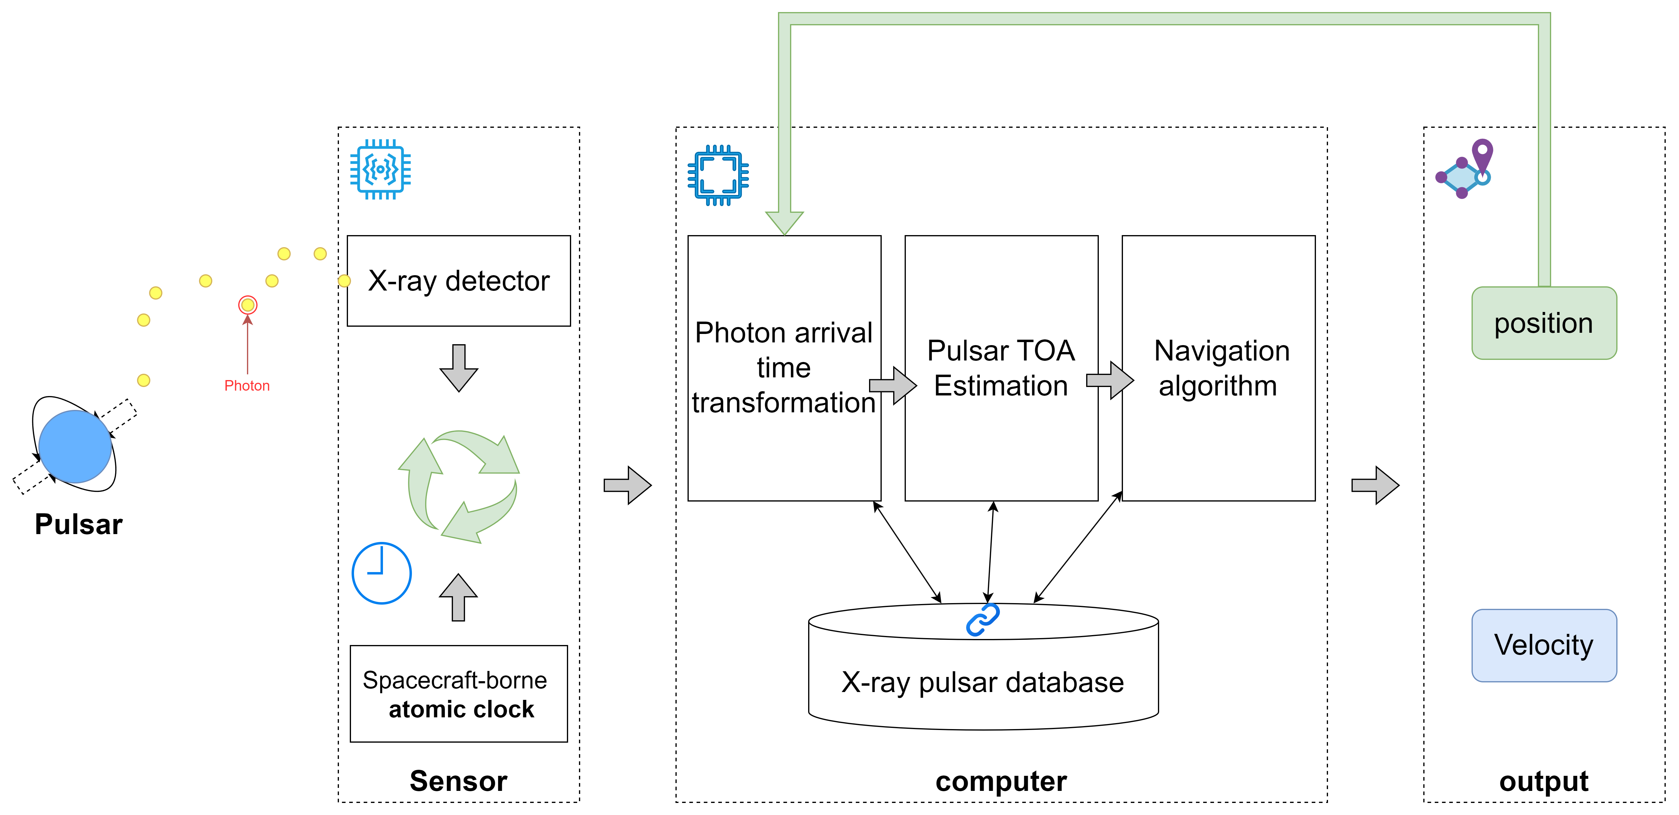

Figure 5: Workflow of XNAV System

由于脉冲星信号极为微弱，航天器通常只能依靠原子钟来记录光子到达时间（TOAs），无法记录连续脉冲信号。所以需要首先对光子TOAs进行处理，以估算脉冲到达时间（Pulse TOA）。估算脉冲到达时间的方法有历元折叠法和直接使用光子TOAs法，前者通过估算初始相位和周期计算脉冲TOA，后者通过最大化对数似然函数获得结果。在此过程中，需要进一步参考脉冲星数据库中的信号模型。

X射线脉冲星导航的基本原理是通过比对航天器接收到的脉冲信号到达时间（TOA）与太阳系质心（SSB）接收的同一信号的预测到达时间，来确定航天器的位置。通过测量和预测的脉冲到达时间差异，可得出航天器相对于SSB的距离。当观测到三个或更多的脉冲星时，便可利用非线性最小二乘算法几何地定位航天器。核心的数学模型如下：

可以发现这里的观测值就是当地接收到的脉冲星信号的相位，将此相位与模型预报出的太阳系质心处的相位进行比对，即可得到航天器相对于太阳系质心距离。同时观测多个脉冲星信号，可以得到多个观测方程，从而可以通过非线性最小二乘法求解航天器的位置。虽然脉冲信号的周期会引入整数模糊性，但在航天器已有精度优于300公里的初始导航解的情况下，可以忽略这种影响。在每一个计算周期内，系统除了观测脉冲星信号外，还需要不断更新自身的位置向量。这样不断借助观测到的脉冲星信号来更新自身的位置向量，可以有效控制 inertial navigation system (INS) 的误差累积(WANG et al., 2023)，从而实现长时间的高精度导航。

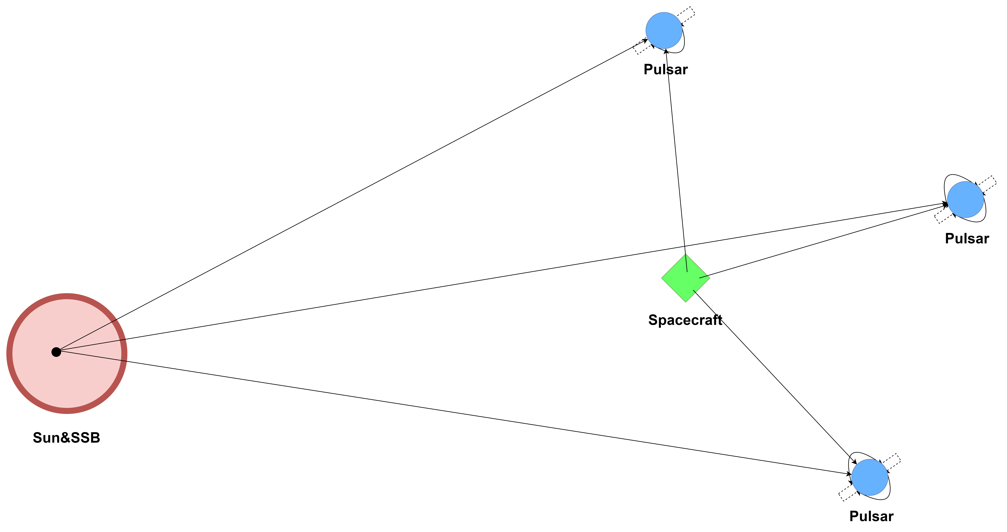

Figure 6: Pulse Star Navigation Principle

一个航天器可以同时观测三个或更多的脉冲星，这样就可以得到多个观测方程，并确定自身的位置。多个航天器可以同时观测同一个脉冲星，从而确定它们组成的星座的相对位置关系。通过比较这些航天器接收到的脉冲星信号的到达时间（TOA），可以计算出它们在脉冲星方向上的相对投影距离，并构建星座的观测向量。这种方法能够有效提高星座整体的定位精度，为协同导航提供关键数据。我们还可以考虑融合多种数据源以提高定位精度，比如地面测量数据、星座观测数据、恒星观测数据等。

## References

Chester, T. J., & Butman, S. A. (1981). Navigation using X-ray pulsers. *The Telecommunication and Data Acquisition Report*, 22–25.

Collaboration, T. E. H. T., Akiyama, K., Alberdi, A., Alef, W., Asada, K., Azulay, R., Baczko, A.-K., Ball, D., Baloković, M., Barrett, J., Bintley, D., Blackburn, L., Boland, W., Bouman, K. L., Bower, G. C., Bremer, M., Brinkerink, C. D., Brissenden, R., Britzen, S., … Ziurys, L. (2019). First M87 event horizon telescope results. I. The shadow of the supermassive black hole. *The Astrophysical Journal Letters*, *875*(1), L1. <https://doi.org/10.3847/2041-8213/ab0ec7>

Dong, J. (2011). *Pulsar navigation in the solar system*. <https://arxiv.org/abs/0812.2635>

Ely, T., Bhaskaran, S., Bradley, N., Lazio, T. J. W., & Martin-Mur, T. (2022). Comparison of deep space navigation using optical imaging, pulsar time-of-arrival tracking, and/or radiometric tracking. *The Journal of the Astronautical Sciences*, *69*(2), 385–472. <https://doi.org/10.1007/s40295-021-00290-z>

Ghaderpour, E. (2020). Least-squares wavelet and cross-wavelet analyses of VLBI baseline length and temperature time series: Fortaleza–hartebeesthoek–westford–wettzell. *Publications of the Astronomical Society of the Pacific*, *133*(1019), 014502. <https://doi.org/10.1088/1538-3873/abcc4e>

Jennison, R. C. (1958). A phase sensitive interferometer technique for the measurement of the fourier transforms of spatial brightness distributions of small angular extent. *Monthly Notices of the Royal Astronomical Society*, *118*(3), 276–284. <https://doi.org/10.1093/mnras/118.3.276>

Matsakis, D. N., Taylor, J. H., & Eubanks, T. M. (1997). A statistic for describing pulsar and clock stabilities. *326*, 924–928.

Nothnagel, A., Artz, T., Behrend, D., & Malkin, Z. (2017). International VLBI service for geodesy and astrometry. *Journal of Geodesy*, *91*(7), 711–721. <https://doi.org/10.1007/s00190-016-0950-5>

Ray, P. S., Wood, K. S., & Wolff, M. T. (2017). *Characterization of pulsar sources for x-ray navigation*. <https://arxiv.org/abs/1711.08507>

Schuh, H., & Behrend, D. (2012). VLBI: A fascinating technique for geodesy and astrometry. *Journal of Geodynamics*, *61*, 68–80. https://doi.org/<https://doi.org/10.1016/j.jog.2012.07.007>

Shemar, S., Fraser, G., Heil, L., Hindley, D., Martindale, A., Molyneux, P., Pye, J., Warwick, R., & Lamb, A. (2016). Towards practical autonomous deep-space navigation using x-ray pulsar timing. *Experimental Astronomy*, *42*(2), 101–138. <https://doi.org/10.1007/s10686-016-9496-z>

WANG, Y., ZHENG, W., ZHANG, S., GE, M., LI, L., JIANG, K., CHEN, X., ZHANG, X., ZHENG, S., & LU, F. (2023). Review of x-ray pulsar spacecraft autonomous navigation. *Chinese Journal of Aeronautics*, *36*(10), 44–63. <https://doi.org/10.1016/j.cja.2023.03.002>

Zhang, X., Shuai, P., Huang, L., Chen, S., & Xu, L. (2017). Mission overview and initial observation results of the x-ray pulsar navigation-i satellite. *International Journal of Aerospace Engineering*, *2017*(1), 8561830. https://doi.org/<https://doi.org/10.1155/2017/8561830>